

Sistema de Gerenciamento

Manual do Usuário



Allmatech Ollympus

|  |
| --- |
| **Objetivo** |
| A documentação do Allmatech Ollympus, tem como objetivo esclarecer o uso da ferramenta Ollympus e as possíveis dúvidas na utilização. |

**Sumário**

Apresentação 3

• Identidade Organizacional 3

• Missão 3

• Visão 4

• Valores 4

• Localização 4

• Como obter suporte? 4

Sobre o Sistema e essa Documentação 4

Sobre o sistema 5

CONHECENDO O SISTEMA 5

Acesso ao sistema 5

Cadastro Pessoa 6

• Efetuando Cadastro Pessoa 6

• Converter Pessoa em Conta 7

• Relatório 8

• Colaborador 11

• Adicionar novo colaborador 11

• Editar 14

• Remover colaborador 14

Caixas e contas 16

Cargos de colaboradores 18

• Adicionando um novo cargo 18

• Editando cargo 20

• Removendo Cargo 21

• Categoria de imóveis 22

• Adicionando Categoria de Imóveis 22

• Editando Categoria de Imóveis 24

• Remover Categoria de Imóveis 25

Categoria financeiras 25

• Adicionar categoria financeira 25

• Editar categoria financeira 27

• Removendo categoria financeira 28

Cedentes 28

• Adicionar cedentes 28

• Editar cedente 29

• Removendo cedente 30

Configurando Empresa 30

Departamento 32

• Adicionar 32

• Editar departamento 34

• Remover departamento 34

Formas de pagamento 35

• Adicionar forma de pagamento 35

• Editar forma de pagamento 37

• Remover forma de pagamento 37

Perfis de Acesso 38

• Adicionar perfil de acesso 38

Gerenciar Permissões 40

• Editar permissões 42

• Remover Permissões 43

Status do Imóvel 43

# Apresentação

# Identidade Organizacional

Allmatech é uma empresa de tecnologia que oferece aos seus clientes soluções que concentram-se no negócio, buscando incorporar sua expertise às soluções propostas.

# Missão

Apresentar soluções tecnológicas mais aderentes, que visem aproveitar as boas práticas de cada cliente, agregando valor estratégico para os administradores, além da automação operacional.

# Visão

Sempre demos um valor a ideias, sonhos e isso é o que nos impulsiona a estar onde estamos.

# Valores

A Allmatech é uma empresa que possui 2 produtos no mercado.

- O **Allmatech Villa** permite pessoas e empresas habilitadas que atua no ramo imobiliário à gerenciar e publicar seus anúncios de forma automatizada.

- **Allmatech Ollympus** que é um software que foi criado a partir da necessidade que todas as imobiliárias têm de gerenciar seus processos internos de vendas e locação, aumentando a eficiência e agilidade de seus colaboradores.

# Localização

A Allmatech Tecnologia tem sede na cidade de Brasília, no Distrito Federal estando localizada Rua 09 Norte, Lote 01, Salas 607 e 609 - Águas Claras.

# Como obter suporte?

Para os clientes da Allmatech Tecnologia são disponibilizados canais de atendimento que organizam a comunicação e garante que todos os usuários de nossas soluções sejam atendidos no menor prazo possível:

* Suporte por e-mail: atendimento@allmatech.com.br
* Por telefone: 61 3033-2184

Outras formas: [www.allmatech.com.br](http://www.allmatech.com.br) na seção Contato.

Nosso horário de atendimento ao cliente é das 09h às 12h e das 13h00min às 18h, de segunda à sexta-feira.

# Sobre o Sistema e essa Documentação

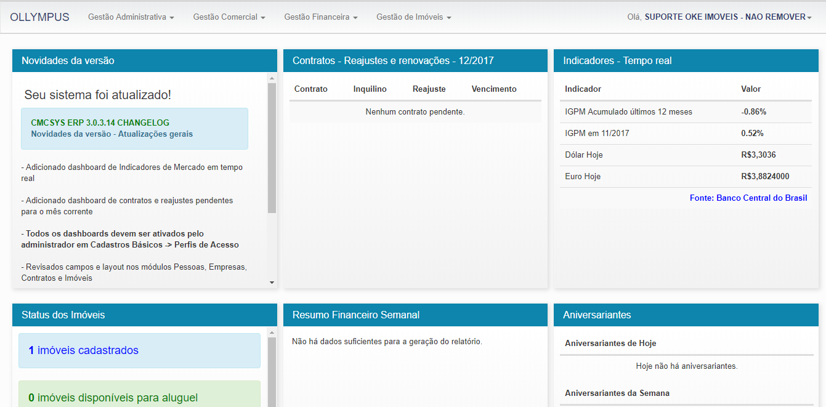O Ollympus é um software de gestão que gerencia os processos internos de venda e locação, aumentando a eficiência e agilidade de seus colaboradores. Que auxilia as imobiliárias a gerencia seus processos.

**Figura 1.** Apresentando uma tela inicial com menu no sistema Ollympus.

## Sobre o sistema

O Ollympus é um sistema totalmente web (*on-line*) que auxilia no gerenciamento

integrado e centralizado das informações de imobiliária na rede de Brasília e Goiás. Pode ser utilizado em ambiente Windows, Linux ou acessado por celular, pois necessita apenas de um navegador web.

# Conhecendo o Sistema

Nesta seção, iremos apresentar como acessar o sistema e como funciona.

## Acesso ao sistema

Para acessar o sistema, basta abrir o navegador, acessar o endereço na

internet ([www.portal.ollympus.com.br](http://www.portal.ollympus.com.br) ) onde o sistema foi disponibilizado e então informar seu **nome**, **Senha e código pessoa**, fornecida pelo atendimento.

# Tipos de menus

Os menus do sistema:

|  |  |  |
| --- | --- | --- |
| **Tipo de Menu** |  | **Como funciona?** |
|  | **Menu Suspenso** | Este tipo de menu exibi os submenus quando é realizado um clique com o mouse, similar ao botão Iniciar do Windows. |

# Cadastro Pessoa

|  |
| --- |
| **Objetivo** |
| Tem como objetivo realizar o cadastro de uma pessoa que possa se tornar um cliente, colaborador, oportunidade, possuir conta de acesso ou não.  O cadastro pessoa é essencial para o controle, pois a partir desse cadastro será possível torna-lo um colaborador, uma oportunidade de negócio, selecionar uma conta ou despesa para a respectiva pessoa. |

# Efetuando Cadastro Pessoa

1. Clicar em Gestão Administrativa
2. 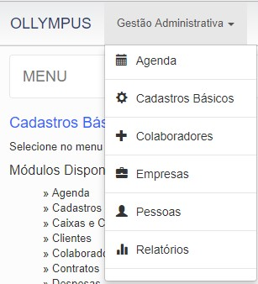Clicar em Pessoas

1. Adicionar nova Pessoa

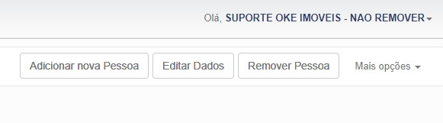

1. Preencher os Dados Pessoais.
2. Preencher os Dados de Localização.
3. Salvar os dados preenchidos.

|  |
| --- |
| **Conclusão** |
| Após realizar o cadastro pessoa, essa pessoa ainda não é um cliente.  Pode ser convertido, clicando no Check box, converter automaticamente em conta ao fazer o cadastro. |
| Pode ser vinculado a uma despesa. |
| Adicionar nova receita |
| Adicionar caixas e contas |

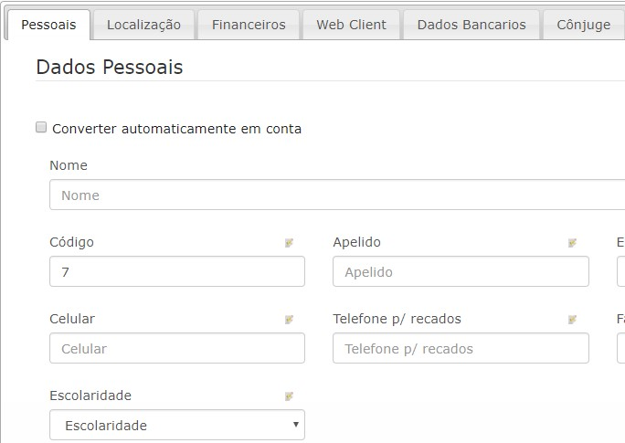

## Converter Pessoa em Conta

|  |
| --- |
| Ao converter uma pessoa em conta, ela passa a ser um cliente. O passo para fazer isso é bem simples. |

1. Selecionar cadastro pessoa que deseja converter em conta.

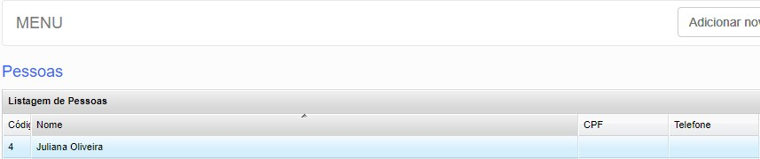

1. Clicar em Mais Opções
2. Clicar converter pessoa em conta

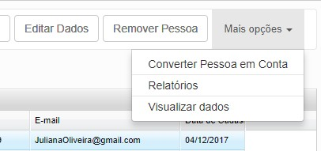

1. 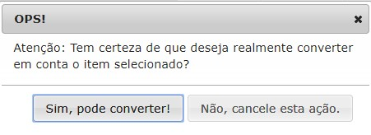Sim pode converter

|  |
| --- |
| **Conclusão** |
| Após converter o cadastro pessoa em conta, esta pessoa se tornou um cliente. Esse cliente pode ser vinculado a uma venda. |

## Relatório

|  |
| --- |
| **Objetivo** |
| Gerar um relatório de um cliente em especifico e sua procuração de proprietário. |

1. Selecionar cadastro pessoa



1. Clicar em mais opções
2. Clicar em Relatórios



1. Selecione a opção que deseja ser gerado do proprietário

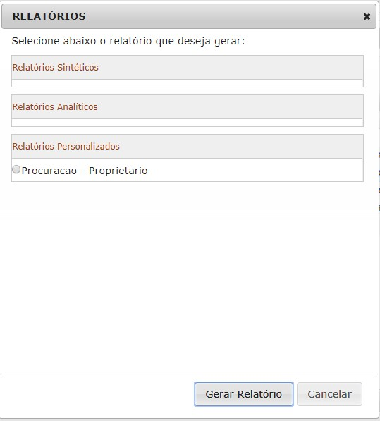

Para mais opções de relatório para ser gerado de determinado cliente.

1. Clicar na setinha para baixo no canto da dela
2. 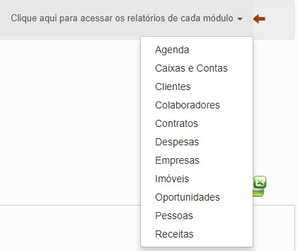Selecionar o tipo de relatório que deseja ser gerado.

|  |
| --- |
| **Conclusão** |
| O relatório gerado está disponível para ser imprimido, salvar em PDF, ou abrir em planilha no Excel. |

# Colaborador

|  |
| --- |
| **Objetivo** |
| Tornar uma pessoa em colaborador. Assim permite que tenha acesso ao sistema. |

## Adicionar novo colaborador

1. Clicar em gestão administrativa
2. Clicar em colaborador

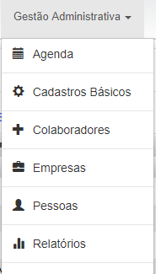

1. Clicar em Adicionar novo colaborador

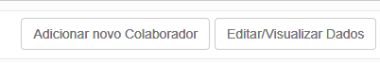

1. Digite o nome da pessoa que você deseja tornar um colaborador
2. Selecione a opção do Nome digitado.

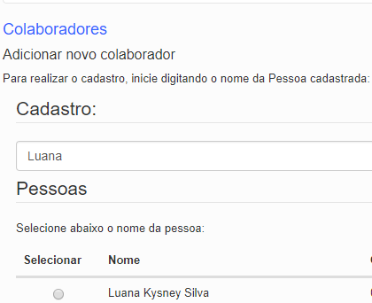

1. Preencha os campos do cadastramento do colaborador

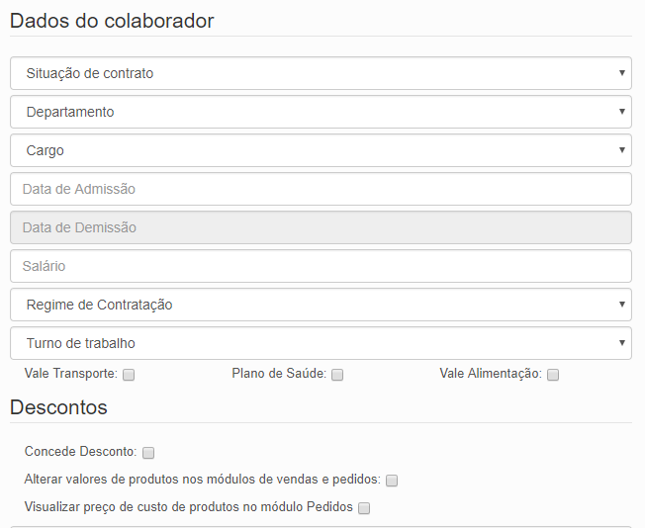

1. No campo Sistema personalize o perfil de acesso
2. Nome de usuário que o colaborador usara para fazer login
3. Senha que usara para fazer login
4. Em Seguida Salve o cadastro.

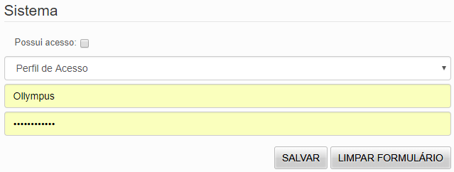

## Editar Colaborador

1. Clique em editar
2. Altere os dados que deseja modificar
3. Em seguida salve as alterações.

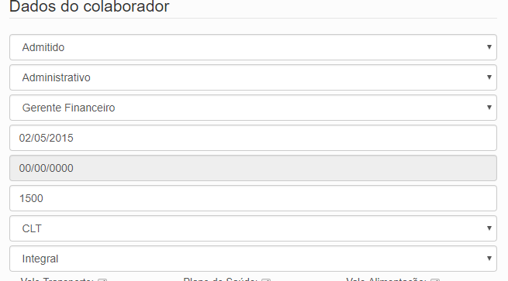

## Remover colaborador

1. Clique no nome do colaborador que deseja está removendo.

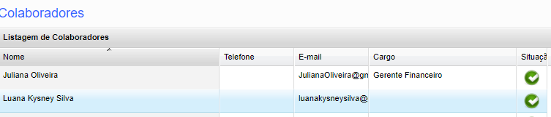

1. Clique em remover colaborador



1. Confirme a remoção do colaborador

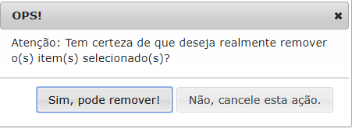

# Cadastro Empresa

## Cadastrando Empresa

1. Cadastro Empresa

|  |
| --- |
| **Objetivo** |
| O cadastro empresa é muito importante, pois consta os dados de sua empresa, contato, localização, logo e atuação no mercado. |

1. Clicar em Gestão Administrativa
2. 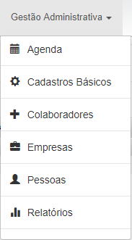Clicar em Empresa.
3. Clicar em Adicionar Empresa.

|  |
| --- |
| Nessa mesma área pode está editando os dados e removendo uma empresa. Em mais opções **selecionado a empresa** pode converte-la em conta, visualizar os dados, e gerar um relatório da mesma. |

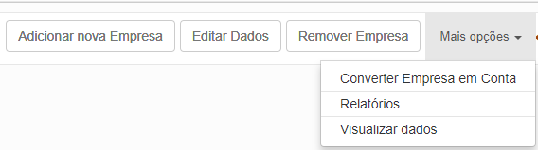

1. Preencha os dados Cadastrais corretamente
2. Preencha os dados Localização
3. Mande salvar os dados.

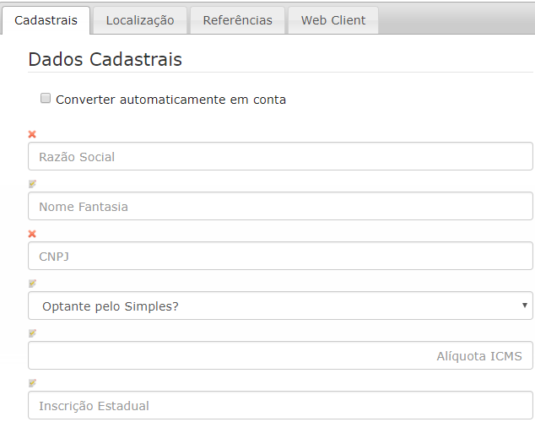

# Caixas e contas

|  |
| --- |
| **Objetivo** |
| Caixas e contas é uma área destinada a registro de contas bancária, valor da conta. Para quando for registrado uma despesa ou receita ser abatido da conta registrado. |

1. Clicar em adicionar para inserir uma caixa e conta
2. Para está editando uma conta inserida pode está selecionando a conta e clicando em editar em seguida salve todas as alterações. Da mesma forma é o remover.

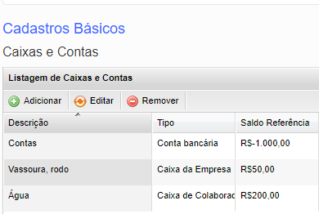

1. Cadastrar nova caixa e conta
2. 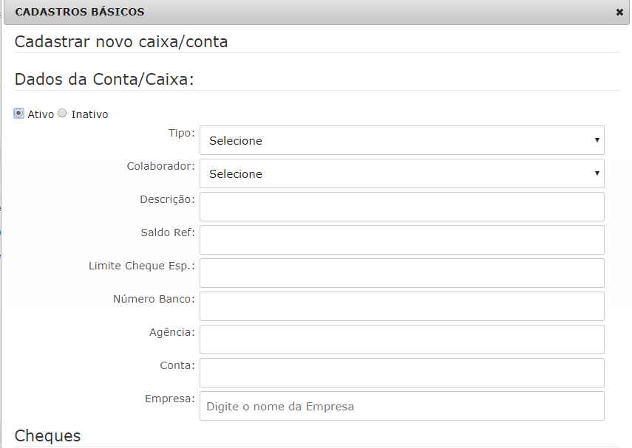Em seguida clique em cadastrar

# Cargos de colaboradores

|  |
| --- |
| **Objetivo** |
| Na área de colaboradores, é possível adicionar um novo cargo que sua empresa tem e não está cadastrado, assim como poder remover um que seja desnecessário ou só tenha uma necessidade de editar. |

## Adicionando um novo cargo

1. Clique em gestão administrativa
2. Clique em Cadastros Básicos

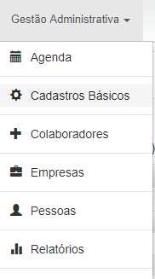

1. Após ser redirecionado para área de cadastros básicos.
2. Clique em mais opções.
3. Em seguida clique em “Cargos de Colaboradores”.

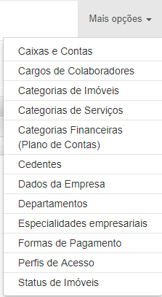

1. Após ser direcionado para área de “**Cargos e Colaboradores**”, para adicionar um novo cargo que faz parte da sua empresa.
2. Clique me Adicionar.

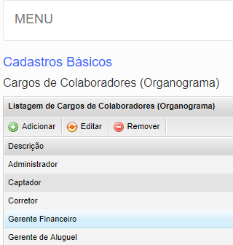

1. Selecione o departamento e escreva a descrição
2. Em seguida clique em cadastrar.

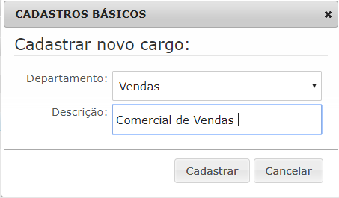

|  |
| --- |
| **Conclusão** |
| O cadastro de um novo cargo, possui como objetivo criar um novo cargo do qual sua empresa possui é não esta registrado. |

## Editando cargo

|  |
| --- |
| **Objetivo** |
| Caso tenha inserido um cargo do qual deseja edita-lo. Será apresentado nesse módulo como deve ser realizada essa edição. |

1. Selecione um cargo que deseja edita-lo. Em seguida clique em “**Editar**” e altere as configurações em seguida clique em editar.

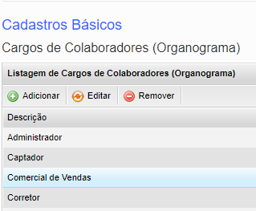

## Removendo Cargo

|  |
| --- |
| **Objetivo** |
| - Remover um cargo que adicionou ou não tenha necessidade. |

1. Para remover um cargo selecione o cargo que deseja remover e clique em remover.
2. Em seguida confirme, “Sim, pode remover”.

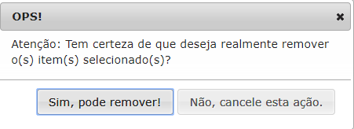

## Categoria de imóveis

|  |
| --- |
| **Objetivo** |
| Inserir uma nova categoria de imóvel, editar ou até mesmo remover as que não utilizam. |

## Adicionando Categoria de Imóveis

1. Clicar em gestão administrativa
2. Selecionar opção “Cadastros Básicos”.

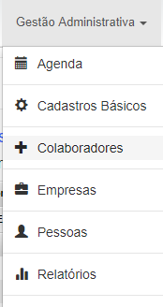

1. Clicar em “Mais Opções”
2. Selecionar a opção “Categoria de imóveis”.

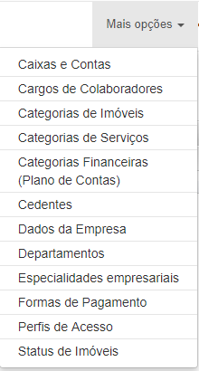

|  |
| --- |
| Após está em categoria de imóveis já é possível visualizar todas categorias registradas e esta incluindo uma nova, editando ou removendo. |

1. Clicar em adicionar

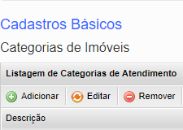

1. Registre a nova categoria
2. Clique em cadastrar.

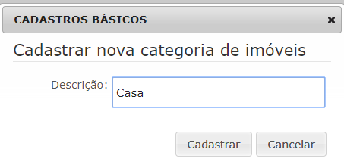

## Editando Categoria de Imóveis

1. Selecione a categoria que deseja está editando. Em seguida clique em editar.

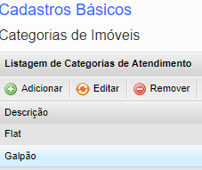

1. Pode está editando o nome, em seguida clique em editar. Que as alterações serão salvas.

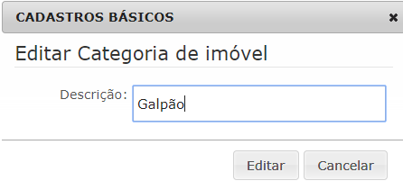

## Remover Categoria de Imóveis

1. Selecione a categoria que deseja está removendo. Em seguida clique em remover.



# Categoria financeiras

|  |
| --- |
| **Objetivo** |
| Realizar os registros de contas |

## Adicionar categoria financeira

1. Clique em gestão administrativa
2. Clique em Cadastros Básicos



1. No canto superior direito, clique em “Mais Opções”.
2. Selecione “Categorias Financeiras”.

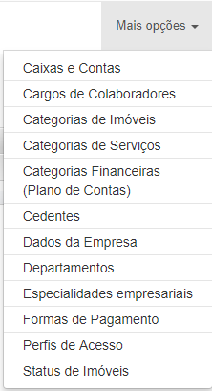

1. Clique em adicionar

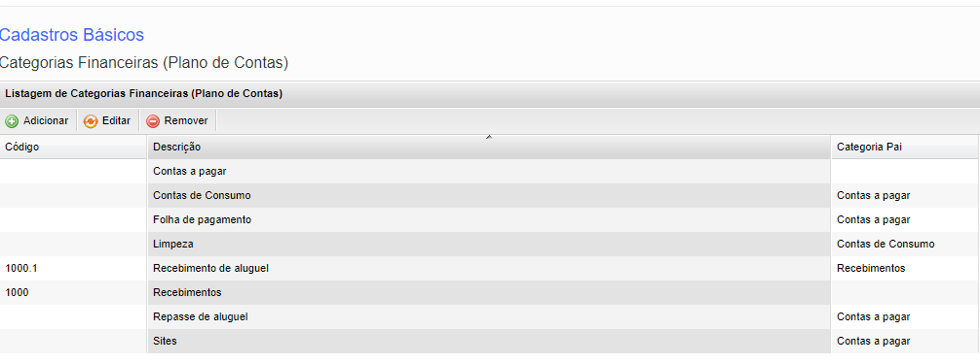

1. Cadastre o plano de contas
2. Clique em cadastrar.

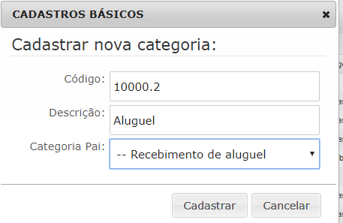

## Editar categoria financeira

1. Selecione a opção que deseja está editando e clique em “Editar”.

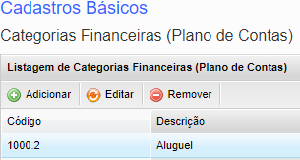

## Removendo categoria financeira

1. Selecione a opção que deseja remover e clique em “Remover”.



# Cedentes

|  |
| --- |
| Objetivo |
| Inserir uma conta para pagar. |

## Adicionar cedentes

1. Clicar em adicionar

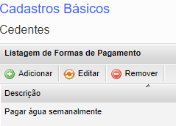

1. E preencher os dados em seguida clique em “Cadastrar”.

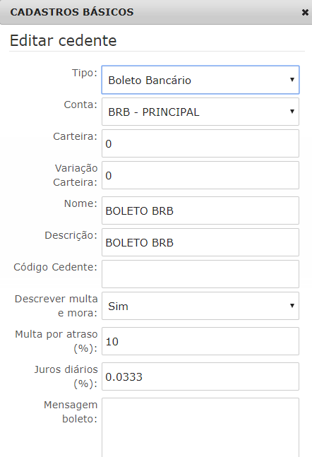

## Editar cedente

1. Para editar os campos, selecione o cedente e clique em “Editar”.
2. Edite as informações necessárias e clique em “Editar”.

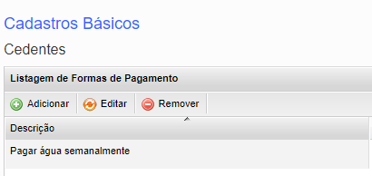

## Removendo cedente

1. Selecionar o cedente que deseja remover e clique em “Remover”.

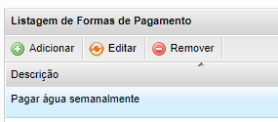

# Configurando Empresa

|  |
| --- |
| **Objetivo** |
| A configuração da empresa, permite que cadastre os dados da sua empresa. |

1. Clicar em gestão administrativa
2. Selecionar cadastros básicos

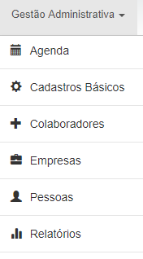

1. Após ser redirecionado, cliquem em mais opções.
2. E selecione dados da empresa.

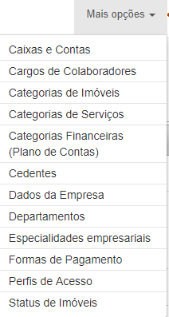

1. Clique em “Dados Cadastrais”.
2. Preencha todos os dados da Empresa envia a logo por fim salvar as configurações.

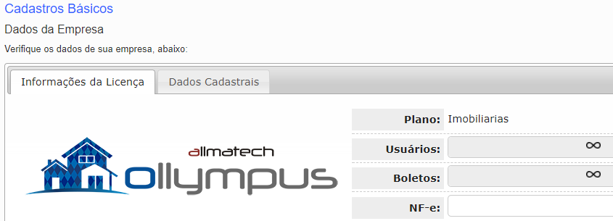

# Departamento

|  |
| --- |
| **Objetivo** |
| A área de departamento, permite que efetue o cadastro de departamento, caso não esteja registrado. |

## Adicionar

1. Clique em “Gestão Administrativa”.
2. Selecione “Cadastros Básicos”.

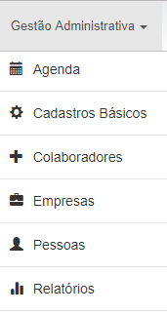

1. Clique em “Mais Opções”.
2. Selecione “Departamento”.

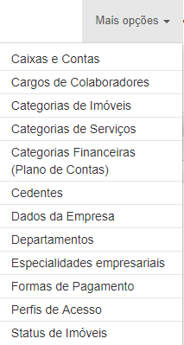

1. Clique em Adicionar

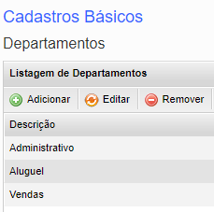

1. Insira a descrição do novo Departamento e clique em cadastrar.

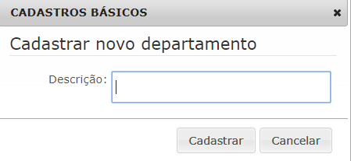

## Editar departamento

1. Selecione o departamento e clique em editar.

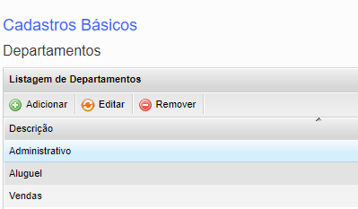

## Remover departamento

1. Selecione o departamento que deseja remover e clique em remover.



# Formas de pagamento

|  |
| --- |
| **Objetivo** |
| Inserir formas de pagamento, para pagamento de contas, como dinheiro e cartão. |

## Adicionar forma de pagamento

1. Clique em “Gestão Administrativa”.
2. Selecione “Cadastros Básicos”.



1. Clique em “Mais Opções”.
2. Selecione “Formas de Pagamento”.



1. Clique em “Adicionar “.

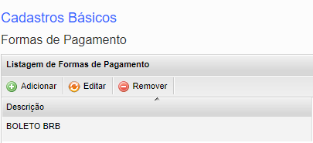

1. Insira os dados e salve as alterações.

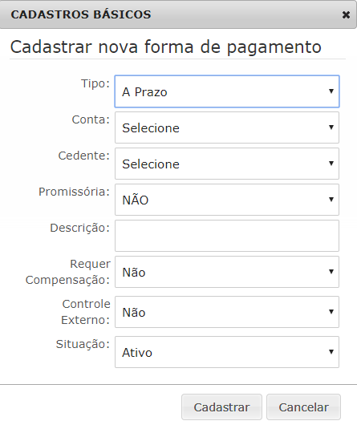

## Editar forma de pagamento

1. Selecionar a forma de pagamento que deseja editar.
2. Clique em “editar”. Altere as informações que deseja em seguida clique em “editar”.



## Remover forma de pagamento

1. Selecionar a forma de pagamento que deseja remover. Em seguida clique em remover.



# Perfis de Acesso

|  |
| --- |
| Objetivo |
| Configurar determinado perfil. O que o perfil terá acesso quando efetuar login na conta.  Uma pessoa que é do financeiro por exemplo, deve ter acesso as caixas e contas, despesas e receitas. Então o que cada perfil deve ter acesso, deve ser configurada essa área. |

## Adicionar perfil de acesso

1. Clique em gestão administrativa
2. Clique em Cadastros Básicos



1. No canto superior direito, clique em “Mais Opções”.
2. Selecione “Perfis de Acesso”.



1. Após ser redirecionado a essa área, vamos adicionar um novo perfil de acesso.
2. Clique em “Adicionar”.

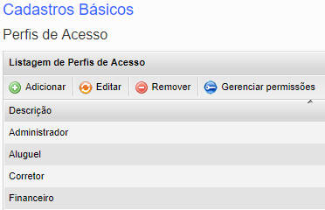

1. Após clicar em adicionar vamos inserir uma descrição, que será do perfil de acesso.
2. Clique em “Cadastrar”.

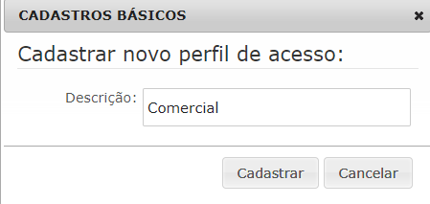

|  |
| --- |
| **Conclusão** |
| Agora foi adicionado uma nova descrição de perfil de acesso. Entretanto o perfil não está configurado com as permissões de acesso. |

# Gerenciar Permissões

|  |
| --- |
| **Objetivo** |
| Realizar a gerencia de perfil. O que cada perfil terá acesso quando efetuar login. |

1. Selecione o perfil de acesso que deseja gerenciar as permissões.
2. Clique em “Gerenciar Permissões”.

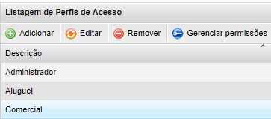

1. Se o perfil que será gerenciado, foi inserido agora, ao entrar em gerenciamento de permissões vai aparecer uma mensagem assim.   
   “Nenhuma permissão ainda atribuída a este perfil de acesso”. Entretanto se o perfil já havia sido configurado aparecera as permissões que foram atribuídas.
2. Para está atribuindo clique em “Ações não atribuídas”.

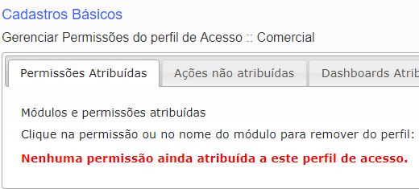

1. Ao clicar em ações não atribuídas vai aparecer uma área dessa.
2. Clique nas ações que deseja atribuir ao perfil “Comercial” que foi criado. “Apenas Clique uma vez”.
3. 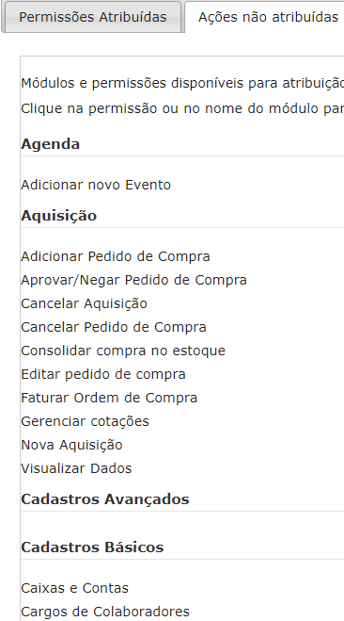Cada clique efetuado será ações que foi atribuída ao perfil. Volte as “Permissões Atribuídas” aperte F5 e verá as ações que foram atribuídas. Quando o usuário realizar login com o perfil selecionado “Comercial”, terá acesso somente as permissões que foram atribuídas.

## Editar permissões

1. Ao selecionar a descrição que deseja renomear, vai abrir um modal para renomear o nome da descrição.
2. Em seguida clique em “Editar”.

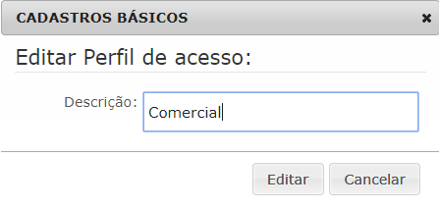

## Remover Permissões

1. Selecione a descrição que deseja remover em seguida clique em remover.
2. Vai aparecer uma caixa de texto, do qual confirme.
3. “Sim, pode remover”.

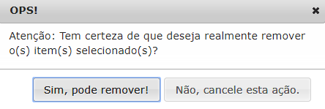

# Status do Imóvel

|  |
| --- |
| Objetivo |
| O Status do imóvel descreve qual a disponibilidade do imóvel, se esta disponível, alugado, vendido, reservado, arquivado, indisponível e oferta especial. Caso a empresa queira adicionar um novo status ou estar removendo essas funcionalidades estão disponíveis. |

## Adicionando novo Status Imóvel

Para adicionar um novo status imóvel é bem simples:

1. Clique em adicionar
2. Insira uma descrição de Status do Imóvel

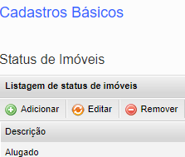

1. Em seguida clique em cadastrar.

## Editando Status do Imóvel

Selecione o Status que deseja está editando

1. Em seguida clique em editar

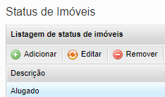

Após ter realizado as edições. Clique em Editar e suas alterações serão salvas.

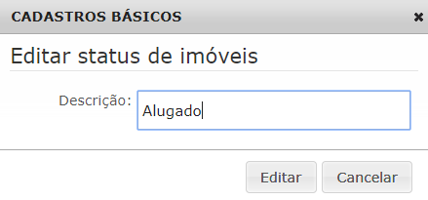

## Removendo Status do Imóvel

Selecione o Status que deseja está removendo e clique em remover, confirme a remoção do Status.

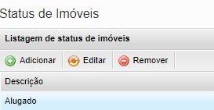

# Cliente

Na área destinada para cliente, o cadastro pessoa já deve ter sido registado como foi ensinado na página 06, e esse mesmo cadastro deve ser convertido em conta, pois assim refere-se que essa pessoa é um cliente, logo estará sendo visível na gestão comercial, possuindo o controle se o cliente está inadimplente ou adimplentes, ativos ou desativados.

Após ter realizado o cadastro pessoa e ter convertido em conta este mesmo, será exibida a lista de clientes na tabela, estando visível seu status.

Iremos aprender como desativar a conta desse cliente e realizar toda gerencia de conta os processos para realizar são bem simples, se seguir todos os passos como será demostrado logo abaixo.

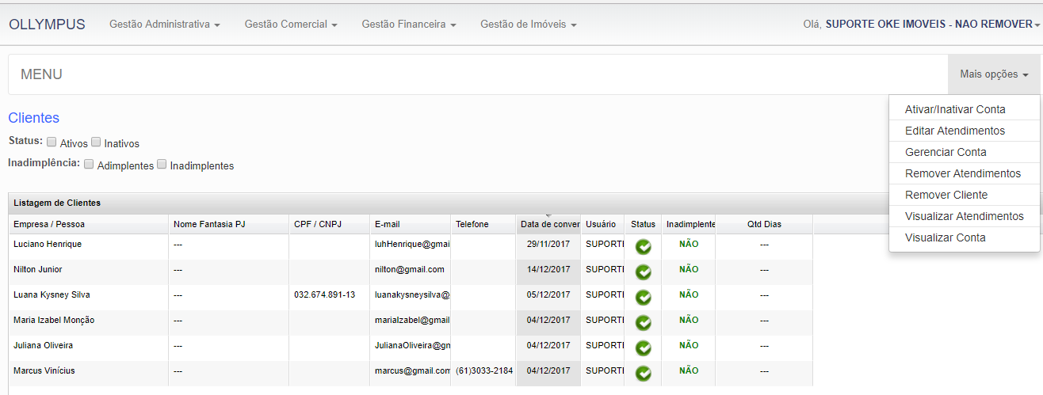

Figura: Página inicial de Clientes.

Localização: Gestão Comercial -> Clientes

## Filtro de busca de clientes

O filtro de busca de clientes funciona da seguinte forma. Marque na caixinha o filtro de busca que deseja saber.

|  |  |  |
| --- | --- | --- |
| **Filtro de Busca** |  | **Como funciona?** |
|  | **Check Box**  CAIXA | Este tipo de opção trás o filtro de busca de clientes ativos, inativos, adimplentes e inadimplentes. Clicando com o mouse na caixa que deseja fazer a busca. |

## Ativar e Inativar conta de cliente

Caso o cliente não esteja adimplente e queira inativar sua devida conta. Basta **selecionar o cliente** e **clicar em mais opções**, em seguida **clicar em ativar/inativar conta**.

Caso a conta esteja ativa ele ira desativar.

Caso a conta esteja inativa ele ira ativar.

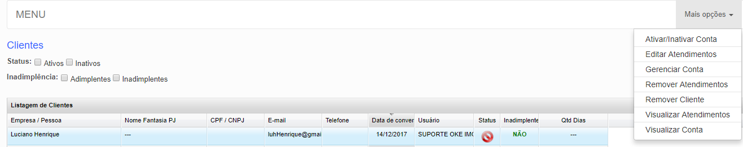

## Gerenciar contato

Na área de gerenciamento de contato permite que adicione um contanto que caso precise entre em contato com o cliente. Nessa área pode registrar o nome, e-mail, telefone, observações e anexar arquivo.

1. Selecione o cliente que deseja esta gerenciado sua conta.
2. Clique em mais opções.
3. Selecione gerenciar conta



## Instalando Flash Play

Ao ser redirecionando para área de gerenciamento de conta, a página inicial, aparecera um pop up com o seguinte aviso: Esse aviso indica que deve atualizar o Flash Player ou está baixando caso não tenha. Isso é preciso para que possa anexar arquivo ao contato.

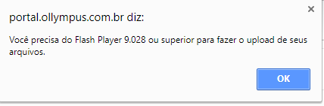

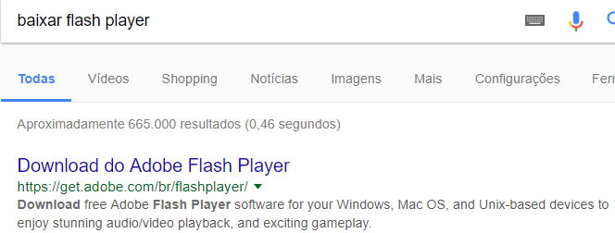Para baixar o flash player, abra o navegador, digite baixar Flash Play, clique no primeiro link.

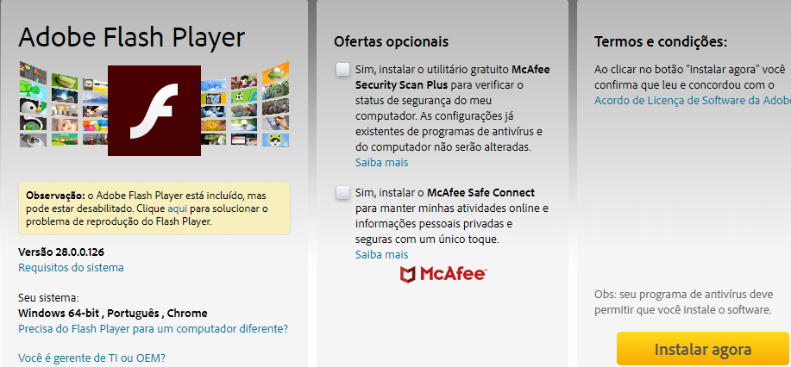Vai ser redirecionado, para o site e clique em instalar agora.

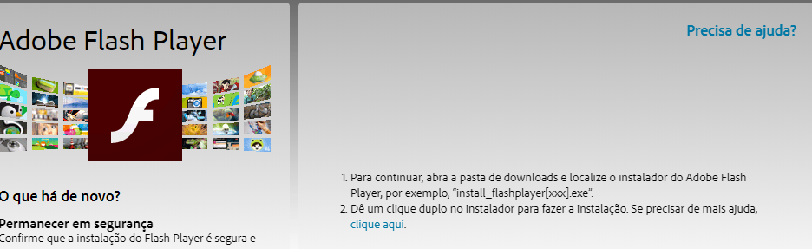Após a instalação dê 2 cliques em **clique aqui** e execute os passos que será demostrado.

Após ser instalado o Flash Play já é possível anexar os arquivos e continuar o gerenciamento de contatos.

1. Insira nome, e-mail, telefone, e as observações, para adicionar um contato.
2. Para está anexado arquivos, clique em anexar arquivos

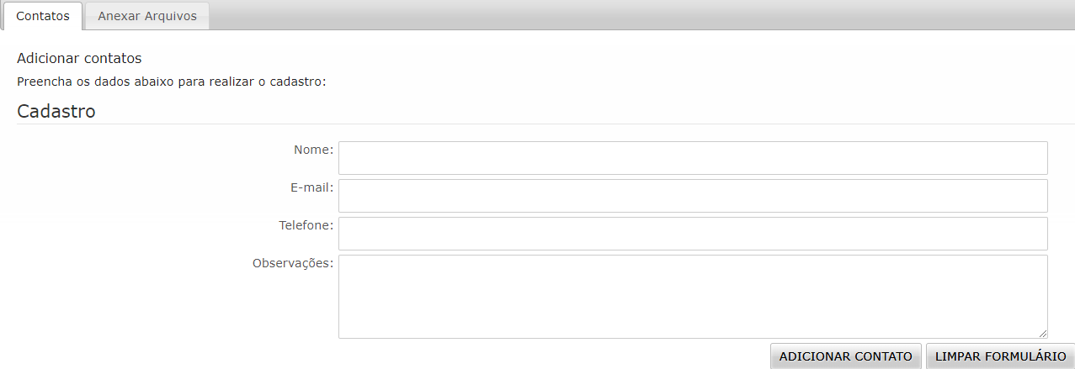

Essa é a área de anexar arquivo.

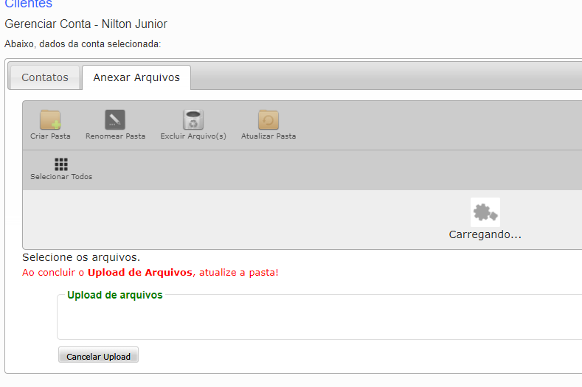

## Remover Cliente

Para está removendo um cliente basta está selecionando o cliente que deseja remover.

1. Clicar em mais opções.
2. 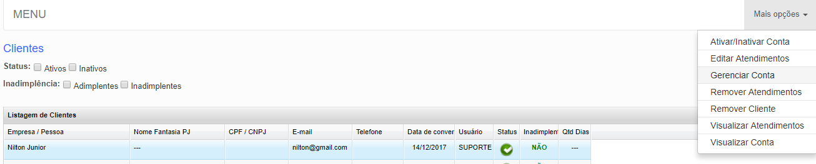Selecionar remover cliente.

## Visualizar conta

Para visualizar a conta de cliente **selecione o cliente** que deseja visualizar. Em **seguida clique em Mais Opções** e **selecione** a opção **Visualizar Conta**.



Assim vai está apresentando os dados cadastrais para visualizar localização basta clicar no botão ao lado Localização assim como os outros botões.

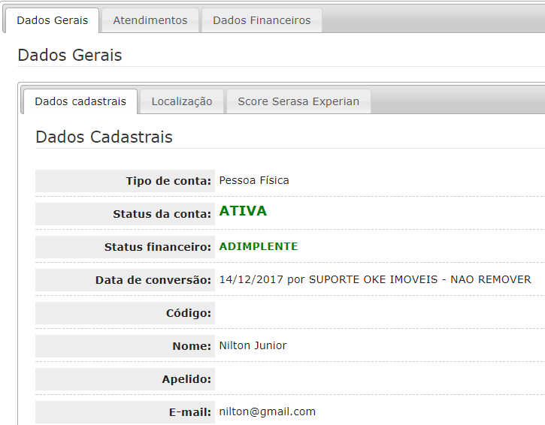

# Oportunidade

A oportunidade é um dado registrado para uma possível negociação, possuindo total controle, de ligações realizadas, se a negociação foi concretizada ou suspensa, sendo possível um acompanhamento completo como está a negociação com o cliente.

1. Clique em gestão pessoal.
2. Selecione a opção Oportunidade

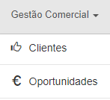

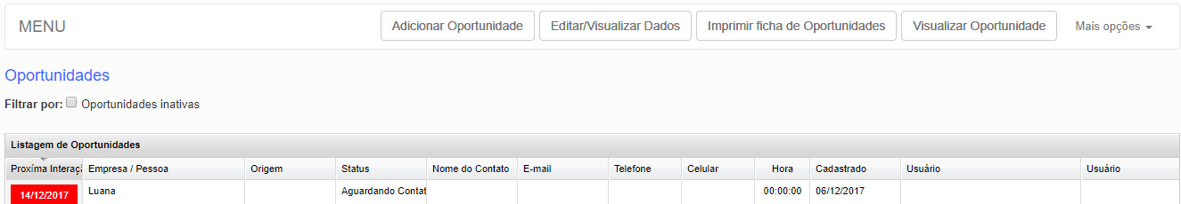Após ser redirecionado para área de oportunidades, será apresentado uma lista de oportunidades já cadastradas, com menus, nome pessoa, status, data do cadastramento.

## Adicionar oportunidade

1. Clicar em adicionar oportunidade.
2. Preencher os dados cadastrais, para registro da oportunidade de um possível negociação, negociação concretizada, negociação suspensa, primeira ligação, indicação, localização,



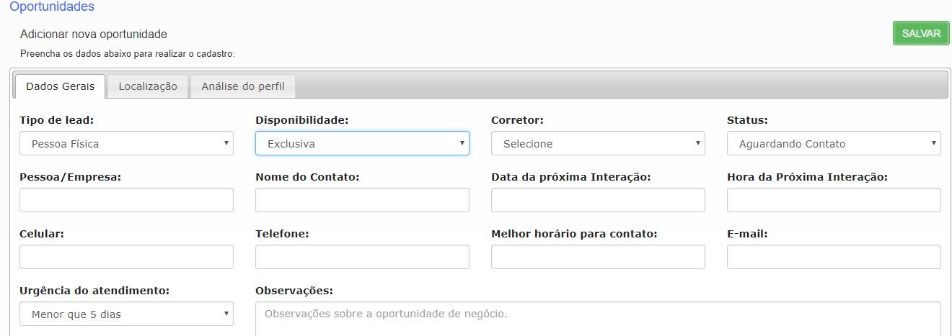

# Gestão Financeira

## Caixas e contas

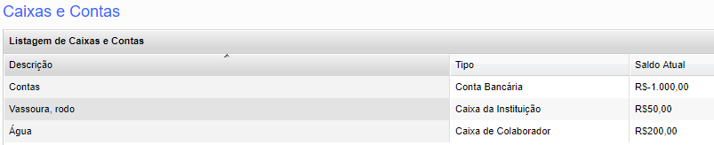Área de caixas e contas exibem todas contas já registradas em cadastros básicos, exibindo a listagem de caixas e contas, tipo de conta e o saldo atual.

Pagina inicial de caixas e contas.

## Transferência de conta

O fim da transferência de uma conta registrada como **conta bancaria**, para uma conta pendente pagar a luz e possível fazer uma transferência da conta bancaria para devido fim de conta, sendo abatido o valor determinado na hora da transferência.

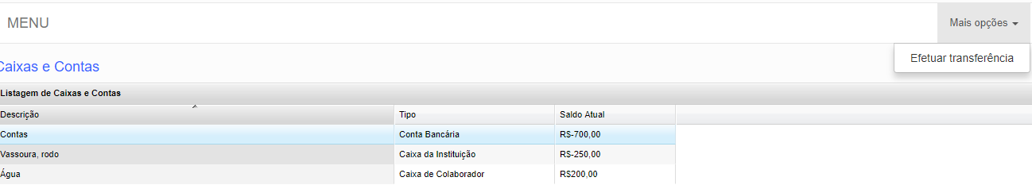Para efetuar uma transferência de uma conta para outra, basta selecionar a conta com fim de transferência, clicar em mais opções, em seguida efetuar transferência.

Selecionar Efetuar Transferência

Conta selecionada

Após ter clicado em efetuar transferência, será aberto um modal para preenchimento da transferência.

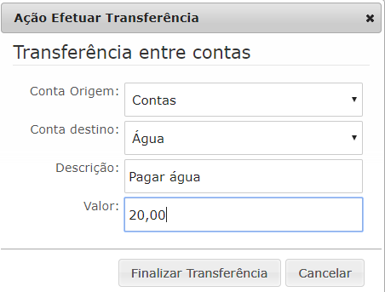

**Conta origem:** Conta bancaria, de onde será a transferência.

**Conta destino:** Para onde será a finalidade da transferência.

Após a transferência ser concluída observe que o valor destinado a água, aumentou 20,00 $ e conta bancária diminuiu 20,00 $

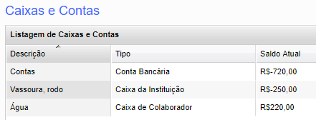

# Despesas

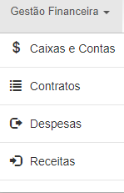A área despesas e destinada para cadastro de contas pendentes. O processo a ser seguido é o seguinte:

Clicar em Gestão Financeira.

Seleciona opção Despesas.

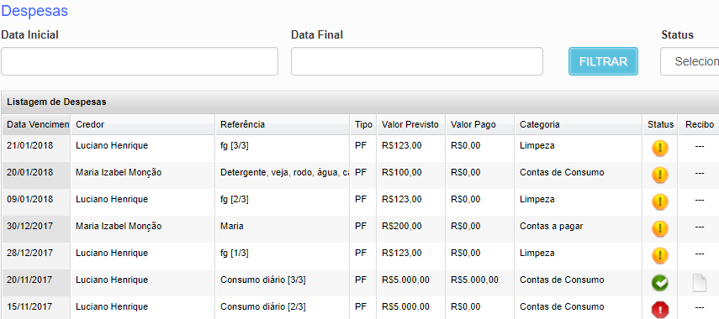Após ser redirecionado para área de despesas, a pagina inicial exibem informações da data de vencimento de determinado cliente, referência , o tipo se é pessoa física ou jurídica(PF, PJ), valor da despesa, categoria, exibindo também o status dessa despesa, se está em atraso, se foi pago ou em dia.

## Adicionando nova despesa

Clicar em mais opções.

Selecionar adicionar nova despesa

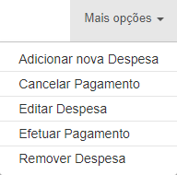

Após ser redirecionado para o cadastro de uma nova despesa, deve ser preenchido corretamente, informando o tipo de pessoa física ou jurídica, credor, data de vencimento, quantidade de parcelas, formas de pagamento, categoria e prazo entre parcelas. Pode-se ainda vincular a despesa a um imóvel. Clicando em Imóvel, basta digitar o nome do imóvel que deseja vincular a essa despesa em seguida clicar em salvar.

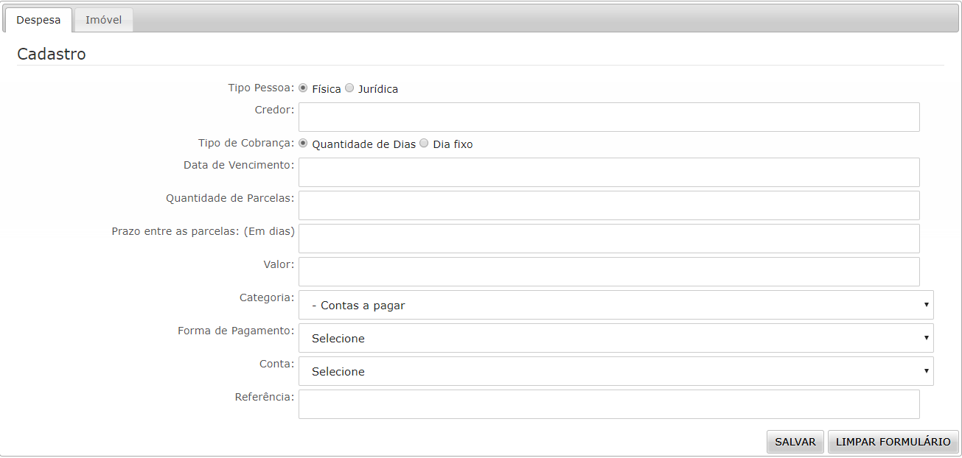

Cadastro despesa.

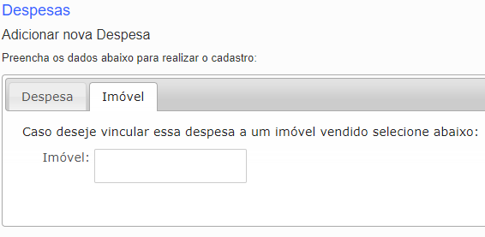

Área de vincular um imóvel a despesa.

## Cancelar pagamento

1. Selecionar a despesa.
2. Clicar em mais opções.
3. Selecionar cancelar despesa

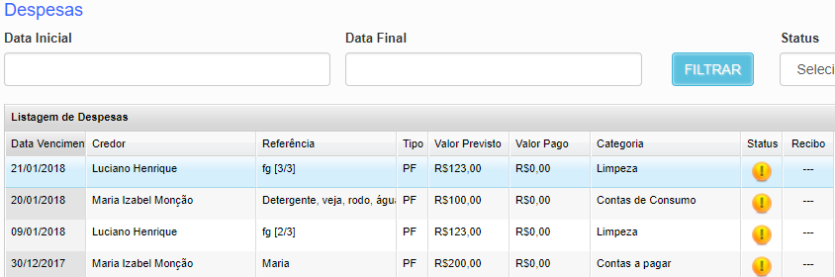

1. Clicar em Mais Opções.
2. Selecionar Cancelar pagamento.

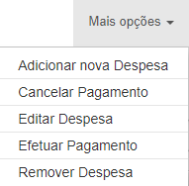

1. Confirmar o cancelamento.

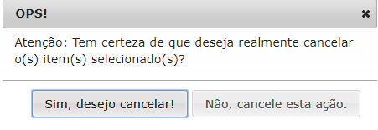

1. Após confirmar o pagamento, uma mensagem aparecerá na tela informando o cancelamento realizado com sucesso.

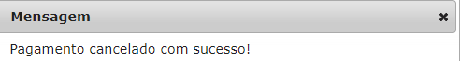

## Editar despesa

Selecionar a despesa que deseja editar.



Clicar em Mais Opções.

Selecionar a opções editar despesa.



Será aberto uma página para está editando os dados, após a edição clicar em editar despesa no canto inferior direito.

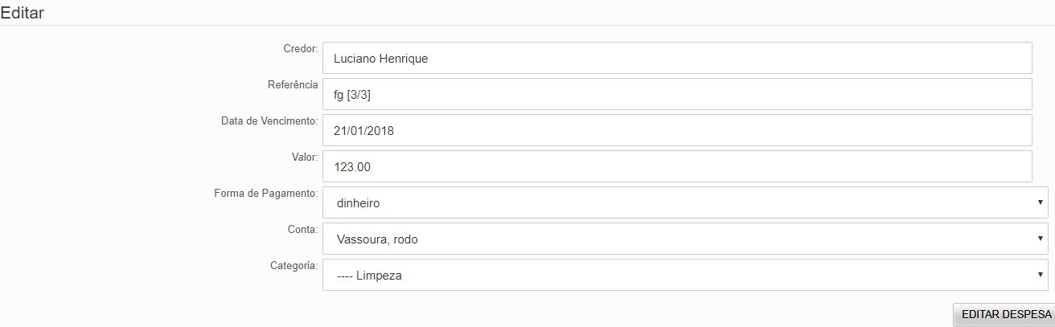

## Efetuar pagamento

Selecionar a despesa que deseja efetuar o pagamento.



Clicar em Mais Opções.

Selecionar a opção efetuar pagamento.



Após clicar em efetuar pagamento será direcionando para uma área com o resumo dos dados do pagamento, após confirmar os dados clique em **Efetuar Pagamento**.

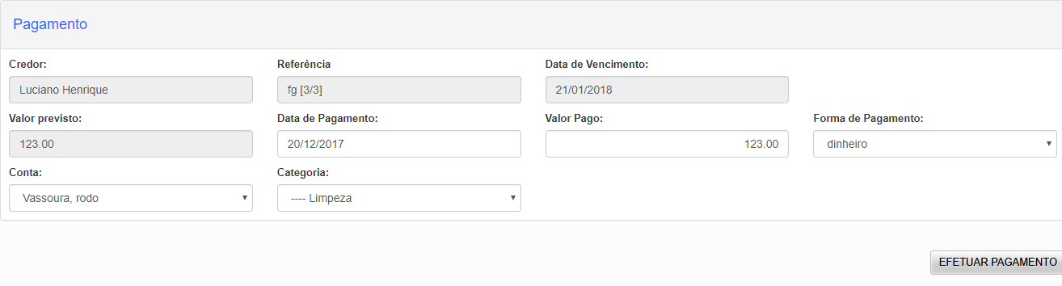

Após o pagamento ser efetuado com sucesso, o status do cliente ficar verde, indicando que esse título foi pago.

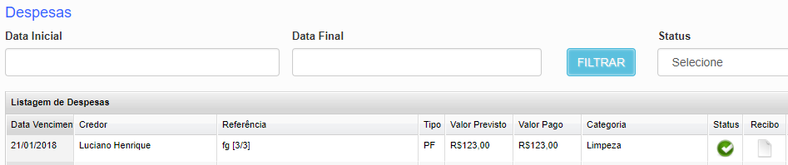

## Remover despesa

Selecionar uma despesa que deseja está removendo.

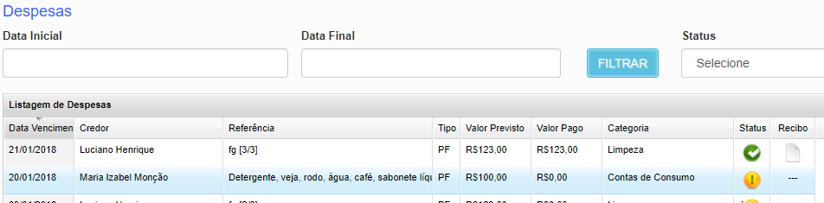

Clicar em mais opções.

Selecionar a opção remover despesa.

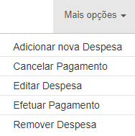

Confirmar a remoção da despesa.

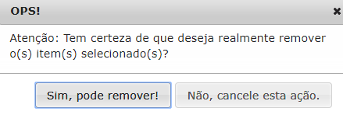

Após remoção será exibida uma mensagem de exclusão com sucesso.

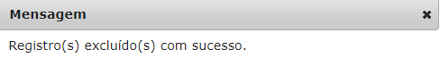

# Receita

A página inicial da receita que estão por receber e o valor do mesmo, contendo informações da data de vencimento, nome do cliente, valor previsto para pagamento, valor a receber, categoria da conta e o status da conta, se já foi pago ou está em atraso.

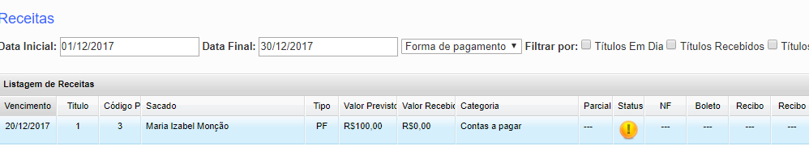

## Adicionar nova receita

Para adicionar uma nova receita clique em Gestão Financeira.

Selecione a opção despesas receitas.

